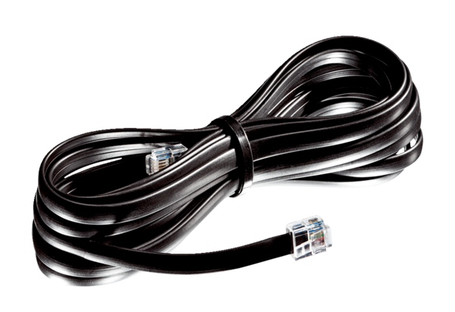Připojovací vedení WRG 35-TAK 10Obsah dodávky: 1 kusSortiment: K
Typové číslo: 0092.0503Výrobce: MAICO

